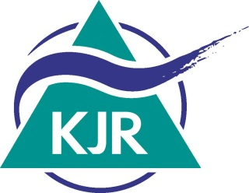 | Jugendverbandsförderung  Besondere Projekte der Jugendverbände  Jahr

Jugendverband und Ansprechpartner/in bei Rückfragen
Jugendverband:
Gruppe:
Adresse / Sitz:
Ansprechpartner/in:
Telefon:
E-Mail:

Bankverbindung
Kontoinhaber/in:
IBAN:
BIC / Kreditinstitut:

Informationen zum Projekt
Titel:
Veranstaltungsort:
Zeitraum/Datum:
Vorgenehmigt am:

Anzahl der an der Planung beteiligten jungen Menschen:
Zielgruppe der Maßnahme:

Folgende Ausgaben sind angefallen:
Posten (z.B. Materialien, Leihgebühren, Miete, Referenten) | Euro
Ausgaben gesamt
Folgende Einnahmen sind angefallen:
Posten (z.B. Teilnehmerentgelt) | Euro
Einnahmen gesamt

Die Förderung beträgt pro Projekt maximal 4.000,00 €.

Bitte beachtet die Förderungsmöglichkeit durch den KJR München-Land, sofern sich auch junge Menschen aus dem Landkreis am Projekt beteiligen oder dadurch erreicht werden!

Der Abrechnung liegen folgende Unterlagen bei:
Dokumentation des Projekts (1 DIN A 4 Seite mit Foto und Text)
Teilnahmeliste

Hiermit bestätige ich die Angaben:

Datum, Unterschrift

